Всероссийский экологический урок
«Сделаем вместе!»
c 15 марта по 10 мая 2017 г. во всех городах и регионах России

http://doit-together.ru/news/425/

Эколидеры Липецка посетили мусороперерабатывающий завод
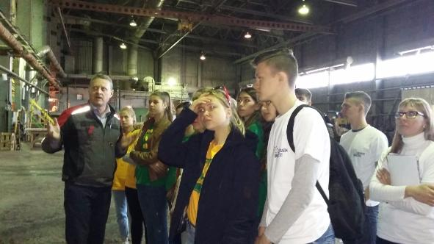
В завершении проведения по Липецкой области Всероссийской акции «экологический урок «Сделаем вместе!» состоялась экскурсия эколидеров города Липецка на мусороперерабатывающий завод акционерного общества «ЭкоПром-Липецк».
В экскурсии по мусороперерабатывающему заводу приняли участие эколидеры акции «Сделаем вместе!»-учащиеся экологического лицея № 66 города Липецка, представители партпроекта «Экология России» сотрудники управления экологии и природных ресурсов Липецкой области и областного Центра дополнительного образования «ЭкоМир».
Учащиеся увидели все этапы технологического процесса переработки отходов – от приезда мусоровозов на станцию до получения материалов из вторсырья. Познакомились с сортировкой, брикетированием, цехом переработки полиэтилена, условиями функционирования полигона захоронения отходов, не пригодных ко вторичной переработке.
Школьники сделали вывод о том, что сортировку отходов необходимо производить уже сегодня, начиная с себя и своей семьи, а также о том, что вторичная переработка отходов послужит сбережению природных ресурсов. Воспитание экологической культуры подрастающего поколения сегодня - залог экологически грамотного общества ближайшего будущего. Общества, которое способно предвидеть и предотвращать негативные последствия своей деятельности по отношению к окружающей среде в целом и ее компонентам в частности.
«В современном обществе проблема отходов имеет колоссальное значение и приобретает глобальные масштабы. Необходимо, чтобы сегодня и взрослые и подрастающее поколение умели и знали, как правильно и культурно обращаться с мусором на бытовом уровне, а руководители предприятий - в производственных масштабах. Именно поэтому, в Год экологии всероссийские экологические уроки во всех субъектах Российской Федерации были посвящены отходам и вторичной переработке. Данная экскурсия - это не только практическое закрепление знаний, полученных на экоуроках, но и наглядное восприятие дальнейшего пути мусора, образующегося в быту», - отметил координатор партпроекта «Экология России» в регионе, депутат Липецкого областного Совета Антон Сидоров.

